МИНОБРНАУКИ РОССИИ
Федеральное государственное бюджетное образовательное учреждение высшего образования «Тульский государственный университет»
Институт прикладной математики и компьютерных наук

ЛАБОРАТОРНАЯ РАБОТА №3
по дисциплине
Интернет-программирование

по теме
«Знакомство с HTML5. Элементы video и audio. Геолокация. Элемент canvas»

Выполнил: ст. гр. 220032-11 Лаукерт К.М.

Принял: к.т.н., доцент ИПМКН Сафронова М.А.

Тула 2026

Лабораторная работа №3
по теме «Знакомство с HTML5. Элементы video и audio. Геолокация. Элемент canvas»

Цель: научиться подключать на веб-страницу аудио и видео файлы, определять местоположение пользователя; изучить возможности рисования на веб-странице.
Задание 1. Заголовок и форматирование с помощью тега mark
Создана веб-страница task1.html, в центре которой размещён заголовок «Я, Лаукерт Кирилл Максимович, изучаю HTML5». Фамилия, имя и отчество студента выделены новым семантическим элементом HTML5 <mark>, служащим для подсветки актуального фрагмента текста.
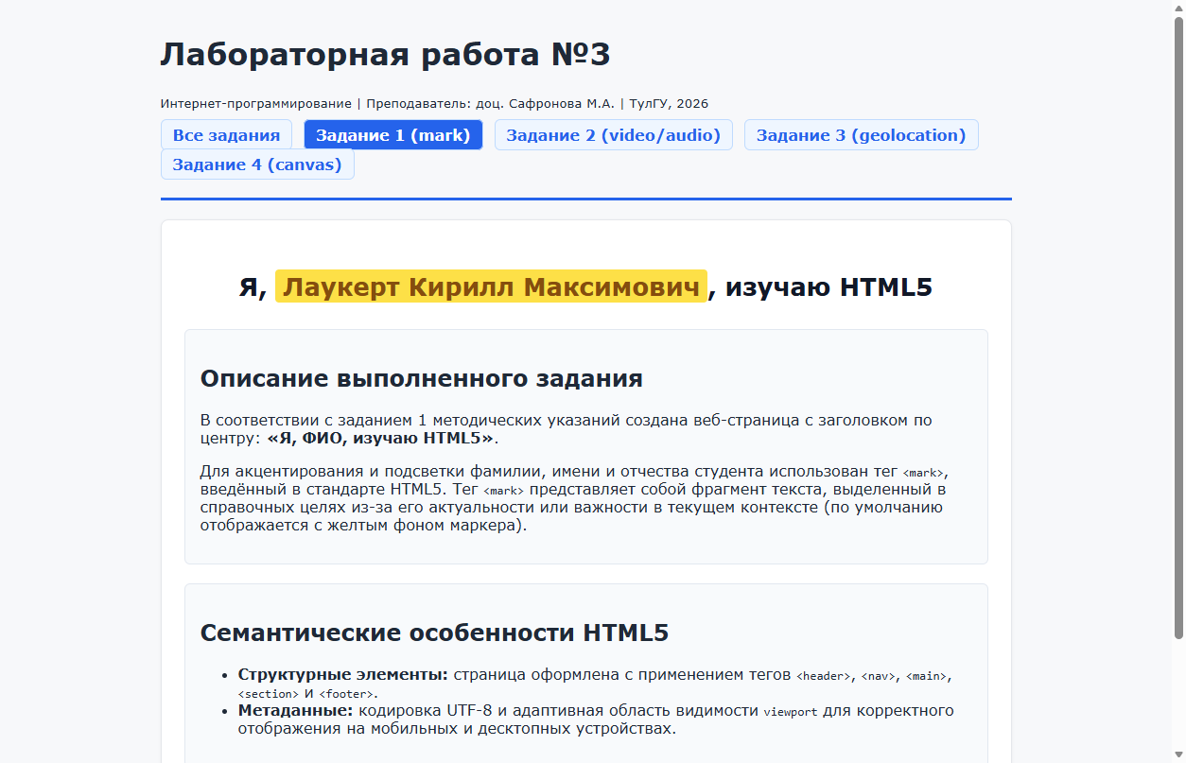
Рисунок 1 — Веб-страница первого задания с выделением ФИО тегом mark
Задание 2. Подключение медиафайлов (video и audio)
Создана веб-страница task2.html, на которой размещены встроенные мультимедийные элементы <video> и <audio> с атрибутом controls для отображения нативных элементов управления (пуск, пауза, перемотка, громкость). Использованы форматы MP4 (H.264) и MP3. Также приведена сводная таблица атрибутов (src, controls, autoplay, loop, muted, poster, preload, width, height).
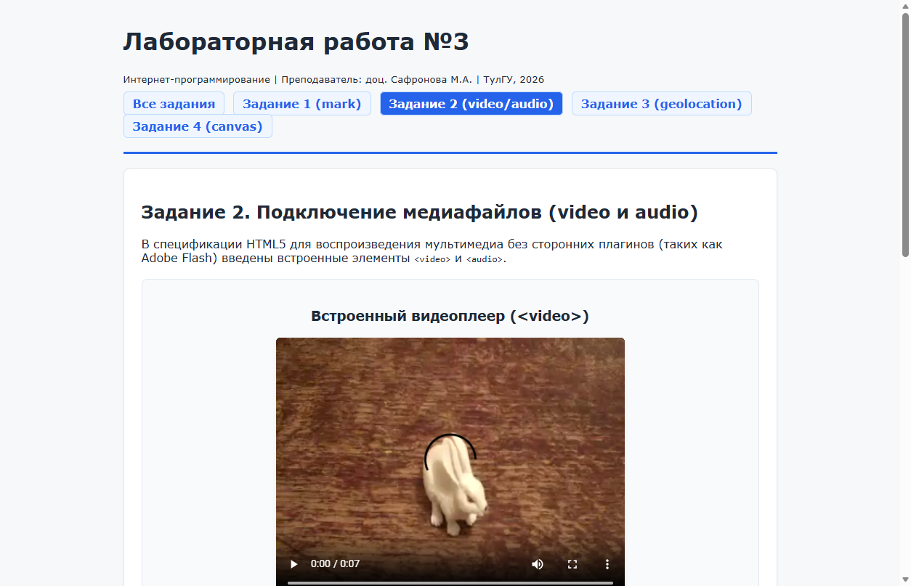
Рисунок 2 — Веб-страница второго задания со встроенными плеерами video и audio
Задание 3. Определение координат с помощью геолокации
Создана веб-страница task3.html, реализующая взаимодействие с HTML5 Geolocation API через объект navigator.geolocation и метод getCurrentPosition(). Реализована обработка параметров положения (широта, долгота, высота, точность, время), корректная обработка возможных ошибок (отказ пользователя, недоступность датчиков, таймаут), а также переход к точке на карте OpenStreetMap.
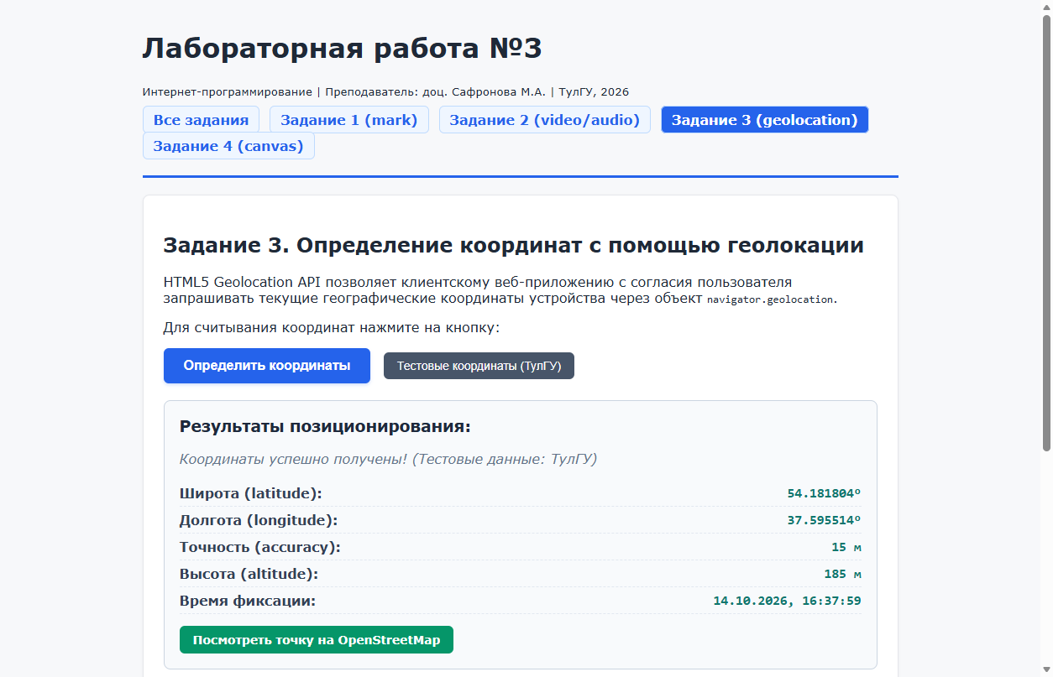
Рисунок 3 — Веб-страница третьего задания с результатом определения координат
Задание 4. Рисование на элементе canvas
Создана веб-страница task4.html с холстом <canvas> размером 800х520 пикселей. С помощью JavaScript и контекста '2d' отрисована графическая композиция (домик, ландшафт, солнце с лучами, облака, забор, дерево, окно со светом, крыльцо). В работе применены линейные градиенты (createLinearGradient, addColorStop) для неба, крыши и травы; тени (shadowOffsetX, shadowOffsetY, shadowBlur, shadowColor) для придания объёма стенам и элементам; а также нанесена текстовая подпись автора с тенью (fillText, font): «Автор работы: Лаукерт Кирилл Максимович (гр. 220032-11)».
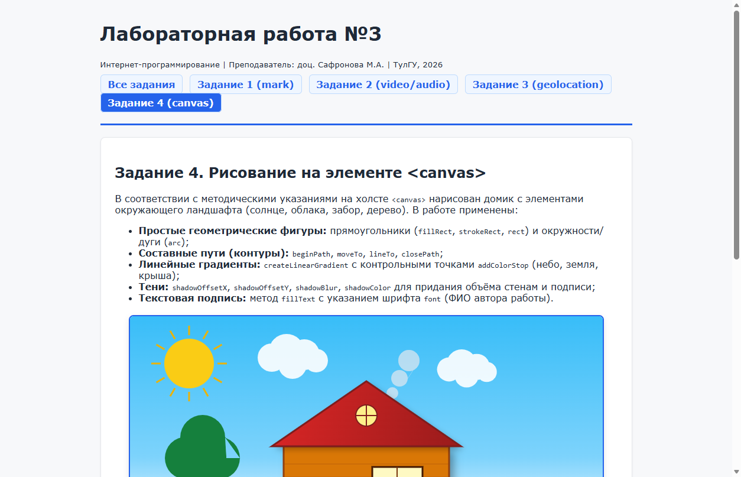
Рисунок 4 — Веб-страница четвёртого задания с отрисованной сценой на canvas и подписью автора
Вывод
В ходе выполнения лабораторной работы были освоены ключевые нововведения стандарта HTML5: применение семантического тега выделения <mark>, нативное подключение и настройка воспроизведения аудио- и видеоматериалов с помощью тегов <audio> и <video>, программное взаимодействие с геопозиционированием через Geolocation API, а также двухмерное рисование графических примитивов, составных контуров, градиентов и теней на элементе <canvas> с текстовым оформлением.

ПРИЛОЖЕНИЯ
ПРИЛОЖЕНИЕ 1
HTML-код страницы первого задания (task1.html)
<!DOCTYPE html>
<html lang="ru">
<head>
<meta charset="utf-8">
<meta name="viewport" content="width=device-width, initial-scale=1.0">
<meta name="description" content="Лабораторная работа №3. Задание 1: Изучение HTML5 и тега mark">
<meta name="author" content="Лаукерт Кирилл Максимович">
<title>Задание 1 — Знакомство с HTML5</title>
<style>
body {
font-family: Verdana, Arial, sans-serif;
background-color: #f7f8fa;
color: #1f2937;
margin: 0 auto;
max-width: 900px;
padding: 0 16px 24px;
}
header {
border-bottom: 3px solid #2563eb;
padding: 16px 0 10px;
margin-bottom: 20px;
}
nav ul {
list-style: none;
padding: 0;
display: flex;
flex-wrap: wrap;
gap: 12px;
}
nav a {
text-decoration: none;
color: #2563eb;
font-weight: 600;
padding: 6px 12px;
border-radius: 6px;
background-color: #eff6ff;
border: 1px solid #bfdbfe;
transition: all 0.2s;
}
nav a:hover {
background-color: #2563eb;
color: #ffffff;
}
nav a.active {
background-color: #2563eb;
color: #ffffff;
cursor: default;
}
main {
background-color: #ffffff;
border: 1px solid #e5e7eb;
border-radius: 8px;
padding: 24px;
box-shadow: 0 1px 3px rgba(0, 0, 0, 0.05);
}
.task-title {
text-align: center;
font-size: 26px;
margin: 30px 0;
color: #111827;
}
mark {
background-color: #fde047;
color: #854d0e;
padding: 2px 8px;
border-radius: 4px;
font-weight: bold;
}
section {
background-color: #f8fafc;
border: 1px solid #e2e8f0;
border-radius: 6px;
padding: 16px;
margin-top: 20px;
}
footer {
border-top: 3px solid #2563eb;
margin-top: 24px;
padding-top: 12px;
font-size: 14px;
color: #6b7280;
text-align: center;
}
</style>
</head>
<body>
<header>
<h1>Лабораторная работа №3</h1>
<p><small>Интернет-программирование | Преподаватель: доц. Сафронова М.А. | ТулГУ, 2026</small></p>
<nav>
<ul>
<li><a href="index.html">Все задания</a></li>
<li><a href="task1.html" class="active">Задание 1 (mark)</a></li>
<li><a href="task2.html">Задание 2 (video/audio)</a></li>
<li><a href="task3.html">Задание 3 (geolocation)</a></li>
<li><a href="task4.html">Задание 4 (canvas)</a></li>
</ul>
</nav>
</header>

<main>
<!-- Формулировка задания 1: заголовок в центре страницы с подсветкой ФИО через тег <mark> -->
<h1 class="task-title">Я, <mark>Лаукерт Кирилл Максимович</mark>, изучаю HTML5</h1>

<section>
<h2>Описание выполненного задания</h2>
<p>
В соответствии с заданием 1 методических указаний создана веб-страница с заголовком по центру:
<strong>«Я, ФИО, изучаю HTML5»</strong>.
</p>
<p>
Для акцентирования и подсветки фамилии, имени и отчества студента использован тег <code>&lt;mark&gt;</code>,
введённый в стандарте HTML5. Тег <code>&lt;mark&gt;</code> представляет собой фрагмент текста, выделенный
в справочных целях из-за его актуальности или важности в текущем контексте (по умолчанию отображается
с желтым фоном маркера).
</p>
</section>

<section>
<h2>Семантические особенности HTML5</h2>
<ul>
<li><strong>Структурные элементы:</strong> страница оформлена с применением тегов <code>&lt;header&gt;</code>, <code>&lt;nav&gt;</code>, <code>&lt;main&gt;</code>, <code>&lt;section&gt;</code> и <code>&lt;footer&gt;</code>.</li>
<li><strong>Метаданные:</strong> кодировка UTF-8 и адаптивная область видимости <code>viewport</code> для корректного отображения на мобильных и десктопных устройствах.</li>
</ul>
</section>
</main>

<footer>
<p>Выполнил: студент гр. 220032-11 Лаукерт К.М. &copy; 2026</p>
</footer>
</body>
</html>

ПРИЛОЖЕНИЕ 2
HTML-код страницы второго задания (task2.html)
<!DOCTYPE html>
<html lang="ru">
<head>
<meta charset="utf-8">
<meta name="viewport" content="width=device-width, initial-scale=1.0">
<meta name="description" content="Лабораторная работа №3. Задание 2: Вставка аудио и видео файлов в HTML5">
<meta name="author" content="Лаукерт Кирилл Максимович">
<title>Задание 2 — Аудио и видео в HTML5</title>
<style>
body {
font-family: Verdana, Arial, sans-serif;
background-color: #f7f8fa;
color: #1f2937;
margin: 0 auto;
max-width: 900px;
padding: 0 16px 24px;
}
header {
border-bottom: 3px solid #2563eb;
padding: 16px 0 10px;
margin-bottom: 20px;
}
nav ul {
list-style: none;
padding: 0;
display: flex;
flex-wrap: wrap;
gap: 12px;
}
nav a {
text-decoration: none;
color: #2563eb;
font-weight: 600;
padding: 6px 12px;
border-radius: 6px;
background-color: #eff6ff;
border: 1px solid #bfdbfe;
transition: all 0.2s;
}
nav a:hover {
background-color: #2563eb;
color: #ffffff;
}
nav a.active {
background-color: #2563eb;
color: #ffffff;
cursor: default;
}
main {
background-color: #ffffff;
border: 1px solid #e5e7eb;
border-radius: 8px;
padding: 24px;
box-shadow: 0 1px 3px rgba(0, 0, 0, 0.05);
}
.media-card {
background-color: #f8fafc;
border: 1px solid #e2e8f0;
border-radius: 8px;
padding: 20px;
margin: 20px 0;
text-align: center;
}
video {
max-width: 100%;
height: auto;
border-radius: 6px;
box-shadow: 0 4px 6px -1px rgba(0, 0, 0, 0.1);
background-color: #000000;
}
audio {
width: 100%;
max-width: 500px;
margin-top: 10px;
}
.media-desc {
text-align: left;
margin-top: 14px;
font-size: 14px;
color: #4b5563;
}
table {
width: 100%;
border-collapse: collapse;
margin-top: 16px;
}
th, td {
border: 1px solid #cbd5e1;
padding: 8px 12px;
text-align: left;
font-size: 14px;
}
th {
background-color: #e2e8f0;
font-weight: 600;
}
footer {
border-top: 3px solid #2563eb;
margin-top: 24px;
padding-top: 12px;
font-size: 14px;
color: #6b7280;
text-align: center;
}
</style>
</head>
<body>
<header>
<h1>Лабораторная работа №3</h1>
<p><small>Интернет-программирование | Преподаватель: доц. Сафронова М.А. | ТулГУ, 2026</small></p>
<nav>
<ul>
<li><a href="index.html">Все задания</a></li>
<li><a href="task1.html">Задание 1 (mark)</a></li>
<li><a href="task2.html" class="active">Задание 2 (video/audio)</a></li>
<li><a href="task3.html">Задание 3 (geolocation)</a></li>
<li><a href="task4.html">Задание 4 (canvas)</a></li>
</ul>
</nav>
</header>

<main>
<h2>Задание 2. Подключение медиафайлов (video и audio)</h2>
<p>
В спецификации HTML5 для воспроизведения мультимедиа без сторонних плагинов
(таких как Adobe Flash) введены встроенные элементы <code>&lt;video&gt;</code> и
<code>&lt;audio&gt;</code>.
</p>

<!-- Блок видеоплеера -->
<div class="media-card">
<h3>Встроенный видеоплеер (&lt;video&gt;)</h3>
<video width="480" height="270" controls preload="metadata">
<source src="media/rabbit320.mp4" type="video/mp4">
Ваш браузер не поддерживает встроенный HTML5 тег video.
</video>
<div class="media-desc">
<p><strong>Параметры плеера:</strong></p>
<ul>
<li><code>src="media/rabbit320.mp4"</code> — путь к видеофайлу в формате MP4 (H.264).</li>
<li><code>controls</code> — включение стандартной панели управления (воспроизведение, пауза, перемотка, громкость, полноэкранный режим).</li>
<li><code>width="480" height="270"</code> — габариты проигрывателя на странице.</li>
<li><code>preload="metadata"</code> — предварительная загрузка метаданных (длительность, первый кадр).</li>
</ul>
</div>
</div>

<!-- Блок аудиоплеера -->
<div class="media-card">
<h3>Встроенный аудиоплеер (&lt;audio&gt;)</h3>
<audio controls preload="metadata">
<source src="media/viper.mp3" type="audio/mpeg">
Ваш браузер не поддерживает встроенный HTML5 тег audio.
</audio>
<div class="media-desc">
<p><strong>Параметры плеера:</strong></p>
<ul>
<li><code>src="media/viper.mp3"</code> — путь к аудиофайлу в формате MP3.</li>
<li><code>controls</code> — отображение кнопок запуска, ползунка позиции и регулятора громкости.</li>
</ul>
</div>
</div>

<!-- Таблица основных атрибутов -->
<section>
<h3>Сводная таблица основных атрибутов элементов video и audio</h3>
<table>
<thead>
<tr>
<th>Атрибут</th>
<th>Элементы</th>
<th>Назначение</th>
</tr>
</thead>
<tbody>
<tr>
<td><code>src</code></td>
<td>video, audio</td>
<td>URL-адрес медиаресурса для воспроизведения.</td>
</tr>
<tr>
<td><code>controls</code></td>
<td>video, audio</td>
<td>Отображение встроенной панели управления воспроизведением.</td>
</tr>
<tr>
<td><code>autoplay</code></td>
<td>video, audio</td>
<td>Автоматический старт воспроизведения после загрузки страницы (в современных браузерах для видео часто требует muted).</td>
</tr>
<tr>
<td><code>loop</code></td>
<td>video, audio</td>
<td>Зацикливание воспроизведения по окончании трека.</td>
</tr>
<tr>
<td><code>muted</code></td>
<td>video, audio</td>
<td>Отключение звука по умолчанию.</td>
</tr>
<tr>
<td><code>poster</code></td>
<td>video</td>
<td>Изображение-заставка, отображаемое до нажатия кнопки воспроизведения.</td>
</tr>
<tr>
<td><code>width / height</code></td>
<td>video</td>
<td>Ширина и высота области отображения видео в пикселях.</td>
</tr>
</tbody>
</table>
</section>
</main>

<footer>
<p>Выполнил: студент гр. 220032-11 Лаукерт К.М. &copy; 2026</p>
</footer>
</body>
</html>

ПРИЛОЖЕНИЕ 3
HTML-код страницы третьего задания (task3.html)
<!DOCTYPE html>
<html lang="ru">
<head>
<meta charset="utf-8">
<meta name="viewport" content="width=device-width, initial-scale=1.0">
<meta name="description" content="Лабораторная работа №3. Задание 3: Определение местоположения с помощью HTML5 Geolocation">
<meta name="author" content="Лаукерт Кирилл Максимович">
<title>Задание 3 — HTML5 Геолокация</title>
<style>
body {
font-family: Verdana, Arial, sans-serif;
background-color: #f7f8fa;
color: #1f2937;
margin: 0 auto;
max-width: 900px;
padding: 0 16px 24px;
}
header {
border-bottom: 3px solid #2563eb;
padding: 16px 0 10px;
margin-bottom: 20px;
}
nav ul {
list-style: none;
padding: 0;
display: flex;
flex-wrap: wrap;
gap: 12px;
}
nav a {
text-decoration: none;
color: #2563eb;
font-weight: 600;
padding: 6px 12px;
border-radius: 6px;
background-color: #eff6ff;
border: 1px solid #bfdbfe;
transition: all 0.2s;
}
nav a:hover {
background-color: #2563eb;
color: #ffffff;
}
nav a.active {
background-color: #2563eb;
color: #ffffff;
cursor: default;
}
main {
background-color: #ffffff;
border: 1px solid #e5e7eb;
border-radius: 8px;
padding: 24px;
box-shadow: 0 1px 3px rgba(0, 0, 0, 0.05);
}
.btn-geo {
background-color: #2563eb;
color: #ffffff;
font-size: 16px;
font-weight: 600;
padding: 12px 24px;
border: none;
border-radius: 6px;
cursor: pointer;
box-shadow: 0 2px 4px rgba(37, 99, 235, 0.2);
transition: background-color 0.2s;
}
.btn-geo:hover {
background-color: #1d4ed8;
}
.btn-mock {
background-color: #64748b;
color: #ffffff;
font-size: 14px;
padding: 8px 16px;
border: none;
border-radius: 6px;
cursor: pointer;
margin-left: 10px;
}
.btn-mock:hover {
background-color: #475569;
}
.coords-box {
background-color: #f8fafc;
border: 1px solid #cbd5e1;
border-radius: 8px;
padding: 18px;
margin-top: 20px;
min-height: 120px;
}
.coords-box h3 {
margin-top: 0;
color: #1e293b;
}
.prop-item {
padding: 6px 0;
border-bottom: 1px dashed #e2e8f0;
display: flex;
justify-content: space-between;
}
.prop-item:last-child {
border-bottom: none;
}
.prop-name {
font-weight: 600;
color: #334155;
}
.prop-val {
font-family: Consolas, monospace;
color: #0f766e;
font-weight: bold;
}
.status-msg {
font-style: italic;
color: #64748b;
}
.error-msg {
color: #b91c1c;
font-weight: 600;
}
.map-link {
display: inline-block;
margin-top: 14px;
background-color: #059669;
color: #ffffff;
text-decoration: none;
padding: 8px 16px;
border-radius: 6px;
font-size: 14px;
font-weight: 600;
}
.map-link:hover {
background-color: #047857;
}
footer {
border-top: 3px solid #2563eb;
margin-top: 24px;
padding-top: 12px;
font-size: 14px;
color: #6b7280;
text-align: center;
}
</style>
</head>
<body>
<header>
<h1>Лабораторная работа №3</h1>
<p><small>Интернет-программирование | Преподаватель: доц. Сафронова М.А. | ТулГУ, 2026</small></p>
<nav>
<ul>
<li><a href="index.html">Все задания</a></li>
<li><a href="task1.html">Задание 1 (mark)</a></li>
<li><a href="task2.html">Задание 2 (video/audio)</a></li>
<li><a href="task3.html" class="active">Задание 3 (geolocation)</a></li>
<li><a href="task4.html">Задание 4 (canvas)</a></li>
</ul>
</nav>
</header>

<main>
<h2>Задание 3. Определение координат с помощью геолокации</h2>
<p>
HTML5 Geolocation API позволяет клиентскому веб-приложению с согласия пользователя
запрашивать текущие географические координаты устройства через объект
<code>navigator.geolocation</code>.
</p>

<p>Для считывания координат нажмите на кнопку:</p>
<div>
<button class="btn-geo" id="btnGetCoords" onclick="getCoordinates()">Определить координаты</button>
<button class="btn-mock" id="btnMockCoords" onclick="showDemoCoordinates()">Тестовые координаты (ТулГУ)</button>
</div>

<div class="coords-box" id="resultBox">
<h3>Результаты позиционирования:</h3>
<p class="status-msg" id="statusMsg">Нажмите кнопку «Определить координаты» для отправки запроса в браузер...</p>
<div id="coordsContainer" style="display: none;"></div>
</div>

<section style="margin-top: 24px; background: #f8fafc; border: 1px solid #e2e8f0; border-radius: 6px; padding: 16px;">
<h3>Теоретические сведения</h3>
<p>
Основной метод API: <code>navigator.geolocation.getCurrentPosition(success_callback, error_callback, options)</code>.
</p>
<ul>
<li><code>coords.latitude</code> — географическая широта (в градусах от -90 до 90);</li>
<li><code>coords.longitude</code> — географическая долгота (в градусах от -180 до 180);</li>
<li><code>coords.accuracy</code> — радиус погрешности измерений в метрах;</li>
<li><code>coords.altitude</code> — высота над уровнем моря (в метрах);</li>
<li><code>timestamp</code> — метка времени фиксации координат.</li>
</ul>
</section>
</main>

<footer>
<p>Выполнил: студент гр. 220032-11 Лаукерт К.М. &copy; 2026</p>
</footer>

<script>
function getCoordinates() {
var status = document.getElementById("statusMsg");
var container = document.getElementById("coordsContainer");
container.style.display = "none";
container.innerHTML = "";

if (!navigator.geolocation) {
status.innerHTML = "<span class='error-msg'>Ошибка: Geolocation API не поддерживается данным браузером.</span>";
return;
}

status.innerHTML = "Запрос координат у браузера / операционной системы... Пожалуйста, разрешите доступ к местоположению.";

var options = {
enableHighAccuracy: true,
timeout: 8000,
maximumAge: 0
};

navigator.geolocation.getCurrentPosition(showCoordinates, showError, options);
}

function showCoordinates(position) {
renderCoords(
position.coords.latitude,
position.coords.longitude,
position.coords.accuracy,
position.coords.altitude,
new Date(position.timestamp).toLocaleString("ru-RU")
);
}

function showDemoCoordinates() {
// Координаты 2-го учебного корпуса ТулГУ (пр. Ленина, 92)
renderCoords(54.181804, 37.595514, 15, 185, new Date().toLocaleString("ru-RU"), " (Тестовые данные: ТулГУ)");
}

function renderCoords(lat, lon, accuracy, altitude, timeStr, note) {
var status = document.getElementById("statusMsg");
var container = document.getElementById("coordsContainer");

status.innerHTML = "Координаты успешно получены!" + (note || "");

var altText = (altitude !== null && altitude !== undefined) ? altitude + " м" : "Не определена";
var accText = (accuracy !== null && accuracy !== undefined) ? accuracy + " м" : "Не определена";

var html = "";
html += "<div class='prop-item'><span class='prop-name'>Широта (latitude):</span><span class='prop-val'>" + lat + "°</span></div>";
html += "<div class='prop-item'><span class='prop-name'>Долгота (longitude):</span><span class='prop-val'>" + lon + "°</span></div>";
html += "<div class='prop-item'><span class='prop-name'>Точность (accuracy):</span><span class='prop-val'>" + accText + "</span></div>";
html += "<div class='prop-item'><span class='prop-name'>Высота (altitude):</span><span class='prop-val'>" + altText + "</span></div>";
html += "<div class='prop-item'><span class='prop-name'>Время фиксации:</span><span class='prop-val'>" + timeStr + "</span></div>";

var mapUrl = "https://www.openstreetmap.org/?mlat=" + lat + "&mlon=" + lon + "#map=16/" + lat + "/" + lon;
html += "<a class='map-link' href='" + mapUrl + "' target='_blank' rel='noopener noreferrer'>Посмотреть точку на OpenStreetMap</a>";

container.innerHTML = html;
container.style.display = "block";
}

function showError(error) {
var status = document.getElementById("statusMsg");
var message = "Неизвестная ошибка";
switch(error.code) {
case error.PERMISSION_DENIED:
message = "Пользователь или браузер отклонил запрос на определение местоположения.";
break;
case error.POSITION_UNAVAILABLE:
message = "Информация о местоположении недоступна (нет сигнала GPS / сети).";
break;
case error.TIMEOUT:
message = "Время ожидания ответа на запрос координат истекло.";
break;
}
status.innerHTML = "<span class='error-msg'>Код ошибки " + error.code + ": " + message + "</span><br><small>Вы можете нажать кнопку «Тестовые координаты (ТулГУ)» для демонстрации работы интерфейса.</small>";
}
</script>
</body>
</html>

ПРИЛОЖЕНИЕ 4
HTML-код страницы четвёртого задания (task4.html)
<!DOCTYPE html>
<html lang="ru">
<head>
<meta charset="utf-8">
<meta name="viewport" content="width=device-width, initial-scale=1.0">
<meta name="description" content="Лабораторная работа №3. Задание 4: Рисование на HTML5 Canvas с градиентами, тенями и подписью">
<meta name="author" content="Лаукерт Кирилл Максимович">
<title>Задание 4 — Графика на HTML5 Canvas</title>
<style>
body {
font-family: Verdana, Arial, sans-serif;
background-color: #f7f8fa;
color: #1f2937;
margin: 0 auto;
max-width: 900px;
padding: 0 16px 24px;
}
header {
border-bottom: 3px solid #2563eb;
padding: 16px 0 10px;
margin-bottom: 20px;
}
nav ul {
list-style: none;
padding: 0;
display: flex;
flex-wrap: wrap;
gap: 12px;
}
nav a {
text-decoration: none;
color: #2563eb;
font-weight: 600;
padding: 6px 12px;
border-radius: 6px;
background-color: #eff6ff;
border: 1px solid #bfdbfe;
transition: all 0.2s;
}
nav a:hover {
background-color: #2563eb;
color: #ffffff;
}
nav a.active {
background-color: #2563eb;
color: #ffffff;
cursor: default;
}
main {
background-color: #ffffff;
border: 1px solid #e5e7eb;
border-radius: 8px;
padding: 24px;
box-shadow: 0 1px 3px rgba(0, 0, 0, 0.05);
}
.canvas-container {
text-align: center;
margin: 20px 0;
}
canvas {
border: 2px solid #2563eb;
border-radius: 8px;
box-shadow: 0 4px 10px rgba(0, 0, 0, 0.1);
background-color: #ffffff;
max-width: 100%;
height: auto;
}
.controls-panel {
margin-top: 12px;
}
.btn-action {
background-color: #2563eb;
color: #ffffff;
font-size: 14px;
font-weight: 600;
padding: 8px 16px;
border: none;
border-radius: 6px;
cursor: pointer;
margin: 0 6px;
}
.btn-action:hover {
background-color: #1d4ed8;
}
section {
background-color: #f8fafc;
border: 1px solid #e2e8f0;
border-radius: 6px;
padding: 16px;
margin-top: 20px;
}
footer {
border-top: 3px solid #2563eb;
margin-top: 24px;
padding-top: 12px;
font-size: 14px;
color: #6b7280;
text-align: center;
}
</style>
</head>
<body>
<header>
<h1>Лабораторная работа №3</h1>
<p><small>Интернет-программирование | Преподаватель: доц. Сафронова М.А. | ТулГУ, 2026</small></p>
<nav>
<ul>
<li><a href="index.html">Все задания</a></li>
<li><a href="task1.html">Задание 1 (mark)</a></li>
<li><a href="task2.html">Задание 2 (video/audio)</a></li>
<li><a href="task3.html">Задание 3 (geolocation)</a></li>
<li><a href="task4.html" class="active">Задание 4 (canvas)</a></li>
</ul>
</nav>
</header>

<main>
<h2>Задание 4. Рисование на элементе &lt;canvas&gt;</h2>
<p>
В соответствии с методическими указаниями на холсте <code>&lt;canvas&gt;</code>
нарисован домик с элементами окружающего ландшафта (солнце, облака, забор, дерево).
В работе применены:
</p>
<ul>
<li><strong>Простые геометрические фигуры:</strong> прямоугольники (<code>fillRect</code>, <code>strokeRect</code>, <code>rect</code>) и окружности/дуги (<code>arc</code>);</li>
<li><strong>Составные пути (контуры):</strong> <code>beginPath</code>, <code>moveTo</code>, <code>lineTo</code>, <code>closePath</code>;</li>
<li><strong>Линейные градиенты:</strong> <code>createLinearGradient</code> с контрольными точками <code>addColorStop</code> (небо, земля, крыша);</li>
<li><strong>Тени:</strong> <code>shadowOffsetX</code>, <code>shadowOffsetY</code>, <code>shadowBlur</code>, <code>shadowColor</code> для придания объёма стенам и подписи;</li>
<li><strong>Текстовая подпись:</strong> метод <code>fillText</code> с указанием шрифта <code>font</code> (ФИО автора работы).</li>
</ul>

<div class="canvas-container">
<canvas id="draw" width="800" height="520">
Ваш браузер не поддерживает элемент HTML5 canvas.
</canvas>
<div class="controls-panel">
<button class="btn-action" onclick="drawScene()">Перерисовать сцену</button>
</div>
</div>

<section>
<h3>Ключевые фрагменты программного кода рисования</h3>
<p>
Инициализация контекста двухмерной графики:
<code>const ctx = document.getElementById('draw').getContext('2d');</code>.
</p>
<p>
Для создания градиента неба применён метод:
<code>const sky = ctx.createLinearGradient(0, 0, 0, 320);</code> с переходом от лазурного цвета к светло-голубому у горизонта.
Крыша домика нарисована треугольным контуром через последовательность <code>moveTo</code> и <code>lineTo</code> с тёмно-красным градиентом.
</p>
</section>
</main>

<footer>
<p>Выполнил: студент гр. 220032-11 Лаукерт К.М. &copy; 2026</p>
</footer>

<script>
function drawScene() {
const canvas = document.getElementById("draw");
if (!canvas || !canvas.getContext) return;
const ctx = canvas.getContext("2d");

// Сброс теней и трансформирования
ctx.setTransform(1, 0, 0, 1, 0, 0);
ctx.shadowColor = "transparent";
ctx.shadowBlur = 0;
ctx.shadowOffsetX = 0;
ctx.shadowOffsetY = 0;

// 1. Очистка холста
ctx.clearRect(0, 0, canvas.width, canvas.height);

// 2. Небо с линейным градиентом
const skyGrad = ctx.createLinearGradient(0, 0, 0, 340);
skyGrad.addColorStop(0.0, "#38bdf8");
skyGrad.addColorStop(0.7, "#7dd3fc");
skyGrad.addColorStop(1.0, "#e0f2fe");
ctx.fillStyle = skyGrad;
ctx.fillRect(0, 0, 800, 340);

// 3. Солнце с лучами
ctx.save();
ctx.fillStyle = "#facc15";
ctx.beginPath();
ctx.arc(100, 80, 42, 0, Math.PI * 2);
ctx.fill();

// Лучи солнца
ctx.strokeStyle = "#eab308";
ctx.lineWidth = 3;
for (let i = 0; i < 12; i++) {
const angle = (i * Math.PI) / 6;
const x1 = 100 + Math.cos(angle) * 48;
const y1 = 80 + Math.sin(angle) * 48;
const x2 = 100 + Math.cos(angle) * 64;
const y2 = 80 + Math.sin(angle) * 64;
ctx.beginPath();
ctx.moveTo(x1, y1);
ctx.lineTo(x2, y2);
ctx.stroke();
}
ctx.restore();

// 4. Облака (составные окружности)
function drawCloud(cx, cy, scale) {
ctx.save();
ctx.fillStyle = "rgba(255, 255, 255, 0.9)";
ctx.beginPath();
ctx.arc(cx, cy, 24 * scale, 0, Math.PI * 2);
ctx.arc(cx + 25 * scale, cy - 10 * scale, 30 * scale, 0, Math.PI * 2);
ctx.arc(cx + 55 * scale, cy - 5 * scale, 26 * scale, 0, Math.PI * 2);
ctx.arc(cx + 75 * scale, cy + 5 * scale, 20 * scale, 0, Math.PI * 2);
ctx.arc(cx + 35 * scale, cy + 12 * scale, 24 * scale, 0, Math.PI * 2);
ctx.fill();
ctx.restore();
}
drawCloud(240, 70, 1.0);
drawCloud(540, 90, 0.85);

// 5. Земля / зелёный холм (градиент)
const groundGrad = ctx.createLinearGradient(0, 320, 0, 520);
groundGrad.addColorStop(0.0, "#4ade80");
groundGrad.addColorStop(0.5, "#22c55e");
groundGrad.addColorStop(1.0, "#15803d");
ctx.fillStyle = groundGrad;
ctx.fillRect(0, 320, 800, 200);

// 6. Дерево слева от дома
// Ствол
ctx.fillStyle = "#854d0e";
ctx.fillRect(110, 280, 26, 110);
// Крона (составные зеленые круги)
ctx.fillStyle = "#15803d";
ctx.beginPath();
ctx.arc(123, 270, 42, 0, Math.PI * 2);
ctx.arc(95, 240, 36, 0, Math.PI * 2);
ctx.arc(150, 240, 36, 0, Math.PI * 2);
ctx.arc(123, 205, 38, 0, Math.PI * 2);
ctx.fill();

// 7. Труба на крыше домика + дым
ctx.fillStyle = "#78350f";
ctx.fillRect(430, 150, 28, 55);
ctx.strokeStyle = "#451a03";
ctx.lineWidth = 2;
ctx.strokeRect(430, 150, 28, 55);

// Колечки дыма
ctx.fillStyle = "rgba(226, 232, 240, 0.7)";
ctx.beginPath();
ctx.arc(444, 130, 10, 0, Math.PI * 2);
ctx.arc(456, 105, 14, 0, Math.PI * 2);
ctx.arc(472, 75, 18, 0, Math.PI * 2);
ctx.fill();

// 8. Стены дома с тенью
ctx.save();
ctx.shadowColor = "rgba(0, 0, 0, 0.35)";
ctx.shadowBlur = 14;
ctx.shadowOffsetX = 8;
ctx.shadowOffsetY = 8;

ctx.fillStyle = "#d97706"; // Тёплый цвет стен (дерево / кирпич)
ctx.fillRect(260, 220, 280, 170);
ctx.restore();

// Контур стен
ctx.strokeStyle = "#92400e";
ctx.lineWidth = 3;
ctx.strokeRect(260, 220, 280, 170);

// Горизонтальные декоративные планки стен
ctx.strokeStyle = "rgba(146, 64, 14, 0.4)";
ctx.lineWidth = 1;
for (let y = 250; y < 390; y += 22) {
ctx.beginPath();
ctx.moveTo(260, y);
ctx.lineTo(540, y);
ctx.stroke();
}

// 9. Крыша (треугольник с градиентом)
ctx.save();
ctx.shadowColor = "rgba(0, 0, 0, 0.3)";
ctx.shadowBlur = 10;
ctx.shadowOffsetX = 5;
ctx.shadowOffsetY = 5;

const roofGrad = ctx.createLinearGradient(240, 120, 560, 220);
roofGrad.addColorStop(0.0, "#dc2626");
roofGrad.addColorStop(1.0, "#991b1b");
ctx.fillStyle = roofGrad;

ctx.beginPath();
ctx.moveTo(240, 220);
ctx.lineTo(400, 110);
ctx.lineTo(560, 220);
ctx.closePath();
ctx.fill();
ctx.restore();

ctx.strokeStyle = "#7f1d1d";
ctx.lineWidth = 3;
ctx.stroke();

// Чердачное круглое окно
ctx.fillStyle = "#fef08a";
ctx.beginPath();
ctx.arc(400, 168, 18, 0, Math.PI * 2);
ctx.fill();
ctx.strokeStyle = "#7f1d1d";
ctx.lineWidth = 2;
ctx.stroke();
ctx.beginPath();
ctx.moveTo(400, 150);
ctx.lineTo(400, 186);
ctx.moveTo(382, 168);
ctx.lineTo(418, 168);
ctx.stroke();

// 10. Окно на первом этаже
ctx.fillStyle = "#fef9c3"; // Тёплый свет в окне
ctx.fillRect(410, 255, 85, 75);
ctx.strokeStyle = "#451a03";
ctx.lineWidth = 3;
ctx.strokeRect(410, 255, 85, 75);

// Оконная рама (крестовина)
ctx.strokeStyle = "#78350f";
ctx.lineWidth = 2;
ctx.beginPath();
ctx.moveTo(410, 290);
ctx.lineTo(495, 290);
ctx.moveTo(452, 255);
ctx.lineTo(452, 330);
ctx.stroke();

// Подоконник
ctx.fillStyle = "#92400e";
ctx.fillRect(405, 330, 95, 8);

// 11. Дверь с ручкой
ctx.fillStyle = "#78350f";
ctx.fillRect(295, 275, 70, 115);
ctx.strokeStyle = "#451a03";
ctx.lineWidth = 2;
ctx.strokeRect(295, 275, 70, 115);

// Филенки двери
ctx.strokeStyle = "#92400e";
ctx.strokeRect(305, 285, 50, 40);
ctx.strokeRect(305, 335, 50, 45);

// Ручка двери
ctx.fillStyle = "#facc15";
ctx.beginPath();
ctx.arc(352, 338, 4, 0, Math.PI * 2);
ctx.fill();

// Крыльцо/порожек
ctx.fillStyle = "#64748b";
ctx.fillRect(285, 390, 90, 10);

// 12. Деревянный забор справа от дома
ctx.fillStyle = "#b45309";
ctx.strokeStyle = "#78350f";
ctx.lineWidth = 1.5;
for (let x = 560; x < 760; x += 22) {
ctx.beginPath();
ctx.moveTo(x, 380);
ctx.lineTo(x, 310);
ctx.lineTo(x + 8, 298);
ctx.lineTo(x + 16, 310);
ctx.lineTo(x + 16, 380);
ctx.closePath();
ctx.fill();
ctx.stroke();
}
// Поперечные перекладины забора
ctx.fillRect(555, 325, 210, 6);
ctx.fillRect(555, 355, 210, 6);

// 13. Тропинка от дома
ctx.fillStyle = "#d6d3d1";
ctx.beginPath();
ctx.moveTo(310, 400);
ctx.lineTo(350, 400);
ctx.lineTo(410, 520);
ctx.lineTo(250, 520);
ctx.closePath();
ctx.fill();

// 14. Подпись автора с тенью
ctx.save();
ctx.shadowColor = "rgba(0, 0, 0, 0.4)";
ctx.shadowBlur = 5;
ctx.shadowOffsetX = 2;
ctx.shadowOffsetY = 2;

ctx.font = "bold 20px Verdana, sans-serif";
ctx.fillStyle = "#0f172a";
ctx.fillText("Автор работы: Лаукерт Кирилл Максимович (гр. 220032-11)", 30, 495);
ctx.restore();
}

// Автоматическая отрисовка при загрузке документа
window.addEventListener("DOMContentLoaded", drawScene);
</script>
</body>
</html>

ПРИЛОЖЕНИЕ 5
HTML-код главной навигационной страницы (index.html)
<!DOCTYPE html>
<html lang="ru">
<head>
<meta charset="utf-8">
<meta name="viewport" content="width=device-width, initial-scale=1.0">
<meta name="description" content="Лабораторная работа №3: Знакомство с HTML5, мультимедиа, геолокация и холст Canvas">
<meta name="author" content="Лаукерт Кирилл Максимович">
<title>ЛР3 — Знакомство с HTML5, мультимедиа, геолокация, Canvas</title>
<style>
body {
font-family: Verdana, Arial, sans-serif;
background-color: #f7f8fa;
color: #1f2937;
margin: 0 auto;
max-width: 900px;
padding: 0 16px 24px;
}
header {
border-bottom: 3px solid #2563eb;
padding: 16px 0 10px;
margin-bottom: 20px;
}
nav ul {
list-style: none;
padding: 0;
display: flex;
flex-wrap: wrap;
gap: 12px;
}
nav a {
text-decoration: none;
color: #2563eb;
font-weight: 600;
padding: 6px 12px;
border-radius: 6px;
background-color: #eff6ff;
border: 1px solid #bfdbfe;
transition: all 0.2s;
}
nav a:hover {
background-color: #2563eb;
color: #ffffff;
}
nav a.active {
background-color: #2563eb;
color: #ffffff;
cursor: default;
}
main {
background-color: #ffffff;
border: 1px solid #e5e7eb;
border-radius: 8px;
padding: 24px;
box-shadow: 0 1px 3px rgba(0, 0, 0, 0.05);
}
.intro-box {
background-color: #f0fdf4;
border: 1px solid #bbf7d0;
border-radius: 6px;
padding: 16px;
margin-bottom: 24px;
}
.cards-grid {
display: grid;
grid-template-columns: repeat(auto-fit, minmax(380px, 1fr));
gap: 16px;
margin-top: 20px;
}
.card {
border: 1px solid #e2e8f0;
border-radius: 8px;
padding: 18px;
background-color: #f8fafc;
display: flex;
flex-direction: column;
justify-content: space-between;
transition: transform 0.15s, box-shadow 0.15s;
}
.card:hover {
transform: translateY(-2px);
box-shadow: 0 4px 6px -1px rgba(0, 0, 0, 0.1);
}
.card h3 {
margin-top: 0;
color: #1e3a8a;
}
.card p {
font-size: 14px;
color: #475569;
flex-grow: 1;
}
.card a.btn {
display: inline-block;
text-decoration: none;
background-color: #2563eb;
color: #ffffff;
font-weight: 600;
font-size: 14px;
padding: 8px 16px;
border-radius: 6px;
text-align: center;
margin-top: 10px;
}
.card a.btn:hover {
background-color: #1d4ed8;
}
footer {
border-top: 3px solid #2563eb;
margin-top: 24px;
padding-top: 12px;
font-size: 14px;
color: #6b7280;
text-align: center;
}
</style>
</head>
<body>
<header>
<h1>Лабораторная работа №3</h1>
<p><small>Интернет-программирование | Преподаватель: доц. Сафронова М.А. | ТулГУ, 2026</small></p>
<nav>
<ul>
<li><a href="index.html" class="active">Все задания</a></li>
<li><a href="task1.html">Задание 1 (mark)</a></li>
<li><a href="task2.html">Задание 2 (video/audio)</a></li>
<li><a href="task3.html">Задание 3 (geolocation)</a></li>
<li><a href="task4.html">Задание 4 (canvas)</a></li>
</ul>
</nav>
</header>

<main>
<h2>Тема: Знакомство с HTML5. Элементы video и audio. Геолокация. Элемент canvas</h2>

<div class="intro-box">
<p><strong>Цель работы:</strong> научиться подключать на веб-страницу аудио и видео файлы, определять местоположение пользователя с помощью HTML5 Geolocation API, а также изучить возможности рисования и создания графических сцен на веб-странице с использованием элемента <code>&lt;canvas&gt;</code>.</p>
<p><strong>Студент:</strong> Лаукерт Кирилл Максимович (гр. 220032-11)</p>
<p><strong>Вариант выполнения:</strong> 9</p>
</div>

<h3>Перечень выполненных заданий</h3>
<div class="cards-grid">
<div class="card">
<div>
<h3>Задание 1. Тег &lt;mark&gt;</h3>
<p>Создание веб-страницы с центрированным заголовком «Я, ФИО, изучаю HTML5» и семантическим выделением фамилии, имени и отчества тегом <code>&lt;mark&gt;</code>.</p>
</div>
<a href="task1.html" class="btn">Открыть Задание 1 &rarr;</a>
</div>

<div class="card">
<div>
<h3>Задание 2. Мультимедиа (Video & Audio)</h3>
<p>Встраивание аудио- и видеофайлов с помощью нативных HTML5-элементов <code>&lt;video&gt;</code> и <code>&lt;audio&gt;</code>, настройка элементов управления <code>controls</code> и обзор атрибутов.</p>
</div>
<a href="task2.html" class="btn">Открыть Задание 2 &rarr;</a>
</div>

<div class="card">
<div>
<h3>Задание 3. Геолокация</h3>
<p>Интерактивное считывание географических координат (широта, долгота, точность, высота, время) через <code>navigator.geolocation.getCurrentPosition()</code> с обработкой ошибок и интеграцией с картой.</p>
</div>
<a href="task3.html" class="btn">Открыть Задание 3 &rarr;</a>
</div>

<div class="card">
<div>
<h3>Задание 4. Холст &lt;canvas&gt;</h3>
<p>Отрисовка графической композиции (домик, ландшафт, солнце, облака, забор, дерево) с использованием примитивов, градиентных заливок, эффектов теней и авторской подписи.</p>
</div>
<a href="task4.html" class="btn">Открыть Задание 4 &rarr;</a>
</div>
</div>
</main>

<footer>
<p>Выполнил: студент гр. 220032-11 Лаукерт К.М. &copy; 2026</p>
</footer>
</body>
</html>

